# **PHẦN 1: KHẢO SÁT, PHÂN TÍCH VÀ THIẾT KẾ PHẦN MỀM**

## **Khảo sát hiện trạng**

* Khảo sát và tìm hiểu hệ thống hiện tại mà khách hang đang làm việc
* Các quy tắc quản lý của cửa hàng:
* Quản lý hàng nhập về: gồm có mã sản phẩm, tên sản phẩm, số lượng, nhà cung cấp, đơn giá, tổng tiền.
* Quản lý hàng bán ra: gồm có mã sản phẩm, tên sản phẩm, số lượng, nhà cung cấp, đơn giá, tổng tiền, tên khách hàng
* Quản lý tài chính: gồm có tổng tiền đã chi, tổng tiền đã thu và lãi suất thu được.
* Quản lý nhân viên: gồm có mã nhân viên, tên nhân viên, địa chỉ, ngày sinh, giới tính, chức vụ, số điện thoại.
* Quản lý khách hàng: gồm mã số khách, tên khách hàng, địa chỉ, số điện thoại, loại khách hàng…
* Các công thức và quy định:
* Công thức tính lãi = tổng thu – tổng chi
* Các quy định về hàng hóa:
* Mặt hàng bán chạy nhất là mặt hàng bán được với số lượng nhiều nhất trong tháng.
* Mặt hàng còn tồn là mặt hàng bán được ít hơn 1/5 số tổng lượng nhập về.
* Các đòi hỏi yêu cầu của công việc mà người sử dụng hệ thống yêu cầu bao gồm:
* Khả năng lưu trữ, cập nhật, hiển thị, tìm kiếm thông tin hàng hóa
* Khả năng thống kê được danh sách các mặt hàng hiện có, đã hết, tồn, hay bán chạy nhất… khả năng thống kê lãi suất, doanh thu.
* Chương trình chạy được trên môi trường nguồn mở
* Các thao tác thực hiện dễ dàng, thuận tiện.
* Các nguồn thông tin điều tra
* Tìm thông tin qua tham khảo các phần mềm trên mạng, từ sách báo sổ sách tài liệu và các cửa hàng kinh doanh giày dép khác…
* Phương pháp điều tra
* Nghiên cứu tài liệu viết trên mạng
* Quan sát hoạt động của một số hệ thống đã có
* Phỏng vấn trực tiếp một số chủ cửa hàng

## **2. Phân tích hệ thống**

2.1 Biểu đồ phân cấp chức năng

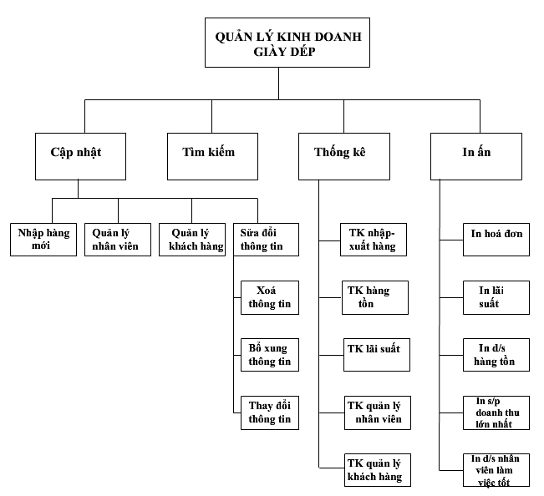

2.2 Phân tích về biểu đồ phân cấp chức năng

a. Đặc tả về chức năng

* Chương trình có khả năng lưu trữ, cập nhật thông tin về các loại giày dép, nhân viên và khách hàng.
* Chương trình có khả năng cho phép xem danh sách các loại giày dép hiện có trong cửa hàng.
* Cho phép tìm kiếm thông tin về các chủng loại giày dép có trong cửa hàng.
* Thống kê doanh thu, lãi suất bán hàng.
* Thông tin có thể được in ra máy.

b. Phân tích hệ thống chức năng

* Cập nhật thông tin
* Nhập hàng mới:
* Tên sản phẩm
* Mã sản phẩm
* Mã nhà cung cấp
* Số lượng
* Đơn giá
* Tổng tiền
* Ngày nhập
* Nhập thông tin nhân viên
  + Tên nhân viên
  + Mã nhân viên
  + Địa chỉ
  + Số điện thoại
  + Giới tính
* Nhập thông tin khách hàng
* Tên khách hàng
* Mã khách hàng
* Địa chỉ
* Số lượng
* Loại khách hàng
* Nhập thông tin nhà cung cấp
* Mã nhà cung cấp
* Tên nhà cung cấp
* Địa chỉ
* Email
* Số điện thoại
* Sửa đổi thông tin:
* Xóa thông tin: Lấy nội dung thông tin từ kho dữ liệu và xóa khỏi danh sách
* Bổ sung thông tin
* Thay đổi thông tin
* Tìm kiếm thông tin
* Tìm kiếm theo nhà cung cấp, tên sản phẩm, giá,…
* Thống kê
* Thống kê nhập-xuất hàng
* Thống kê tổng doanh thu, lãi suất, số nợ
* Thống kê hàng tồn, hàng bán chạy
* Thống kê quản lý nhân viện
* Thống kê quản lý khách hàng
* In ấn
* In hóa đơn
  1. Biểu đồ luồng dữ liệu
* Mức bối cảnh

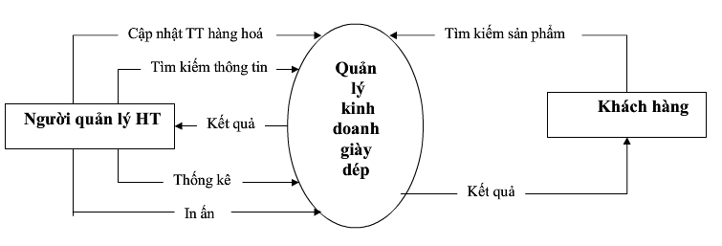

* Mức đỉnh

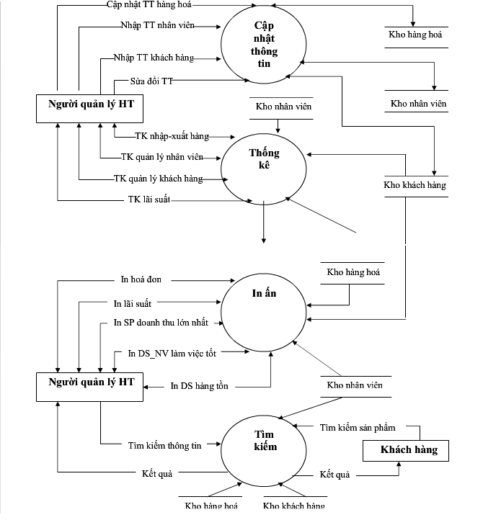

## **Thiết kế cơ sở dữ liệu**

* Sản phẩm

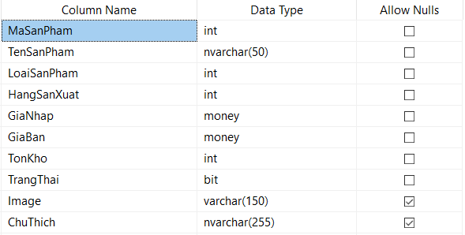

* Loại sản phẩm

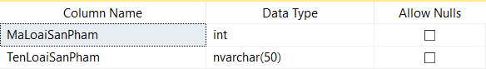

* Hóa đơn

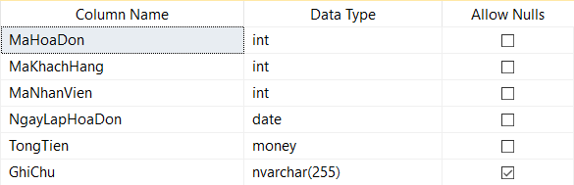

* Chi tiết hóa đơn

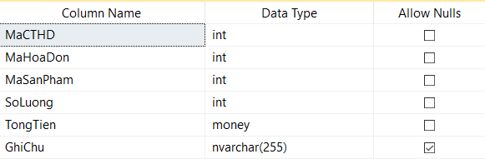

* Phiếu nhập

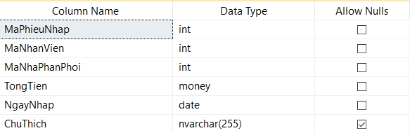

* Chi tiết phiếu nhập

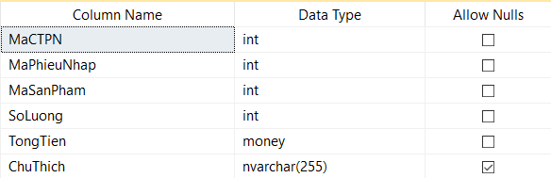

* Chức vụ

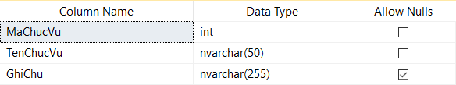

* Hãng sản xuất

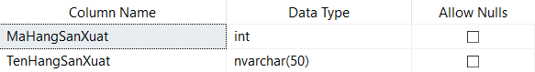

* Nhà phân phối

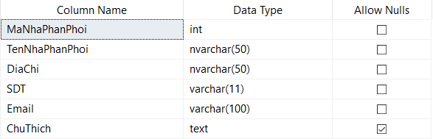

* Khách hàng

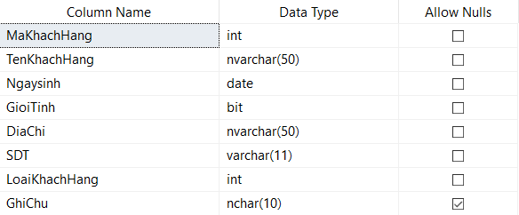

* Loại khách hàng

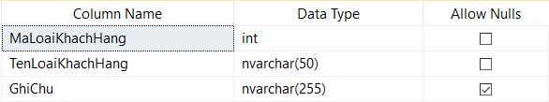

* Nhân viên

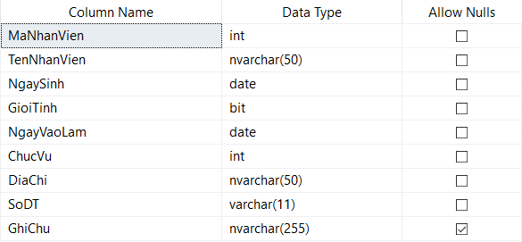

* Quyền

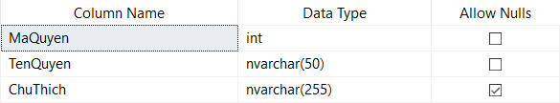

* User

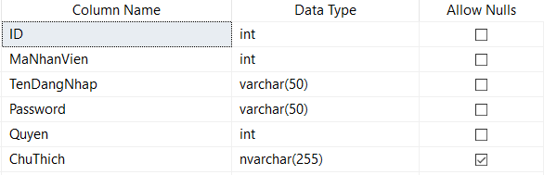

## **Biểu đồ dữ liệu quan hệ**

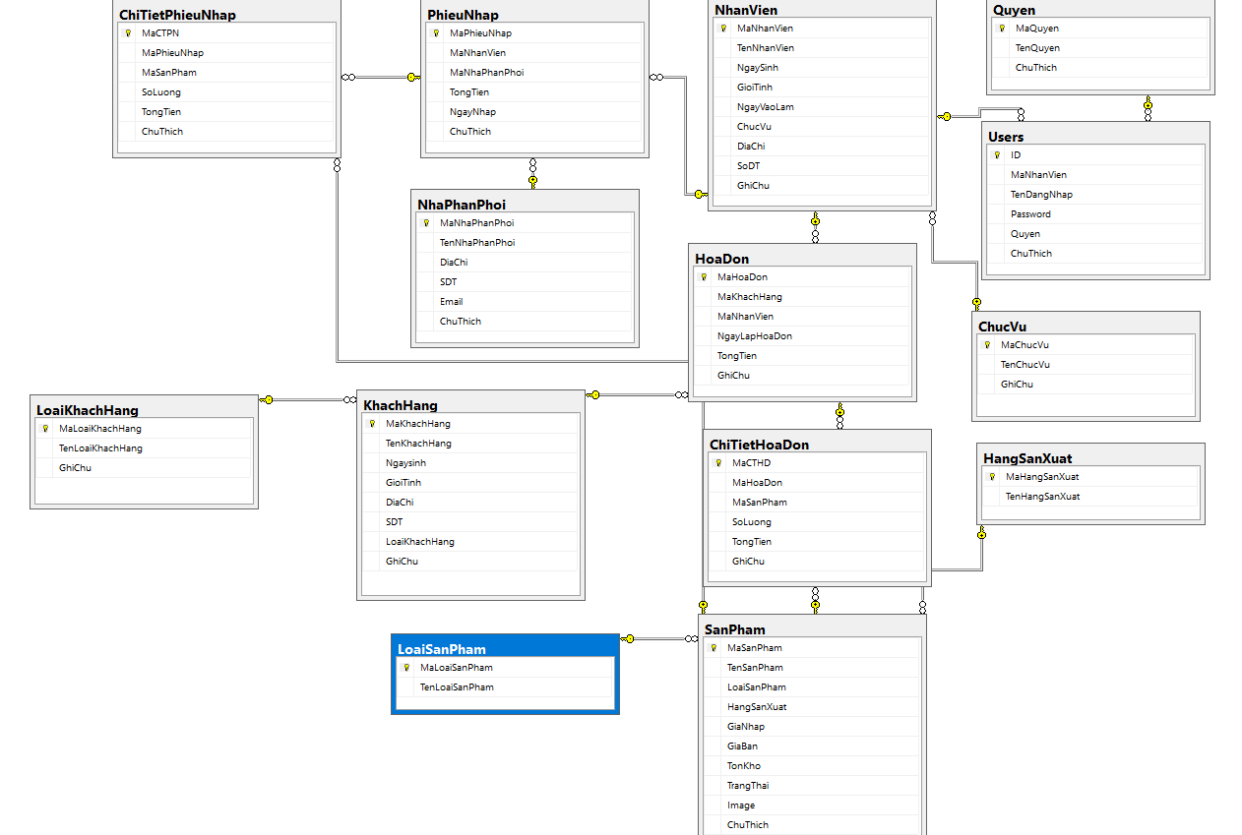

## **Thiết kế các biểu mẫu**

* Hóa đơn bán hàng

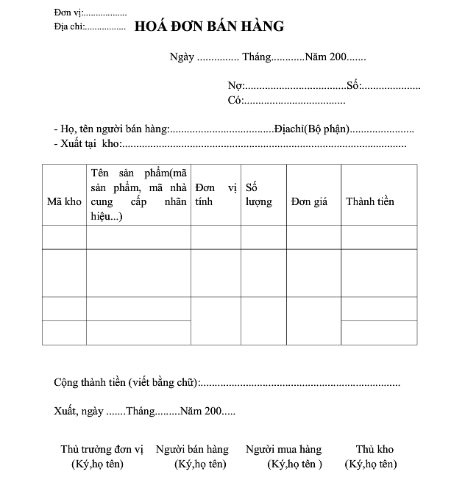

* Hóa đơn nhập hàng

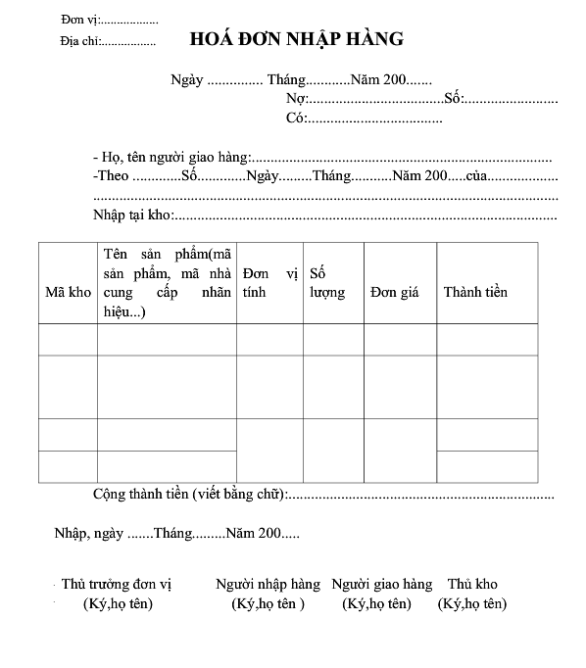

## **PHẦN 2: XÂY DỰNG HỆ THỐNG**

## **Thiết kế giao diện**

* Form đăng nhập

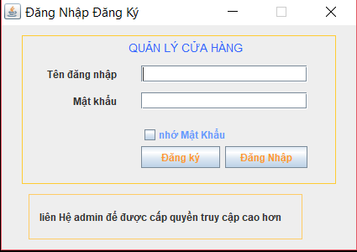

* Form đăng ký

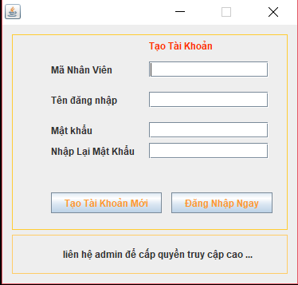

* Form hóa đơn và chi tiết hóa đơn

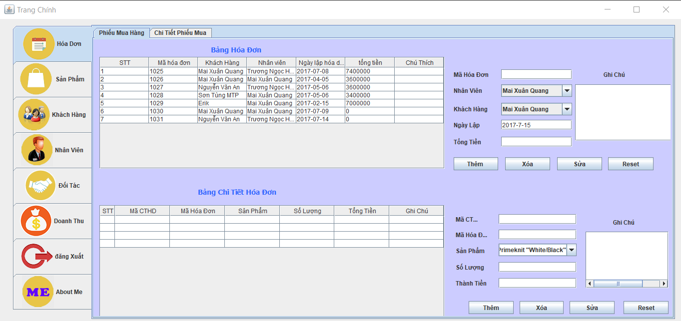

* Form sản phẩm

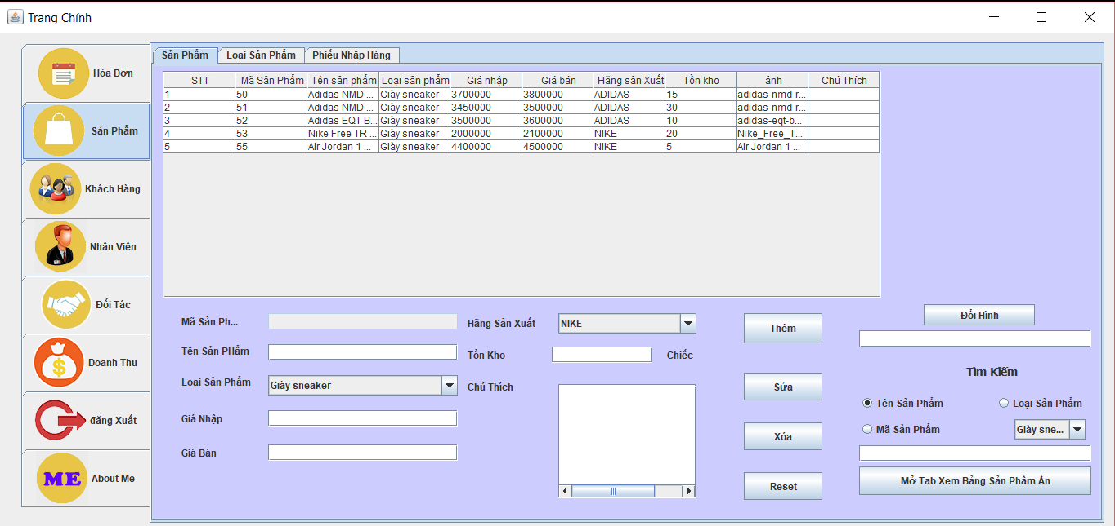

* Form khách hàng

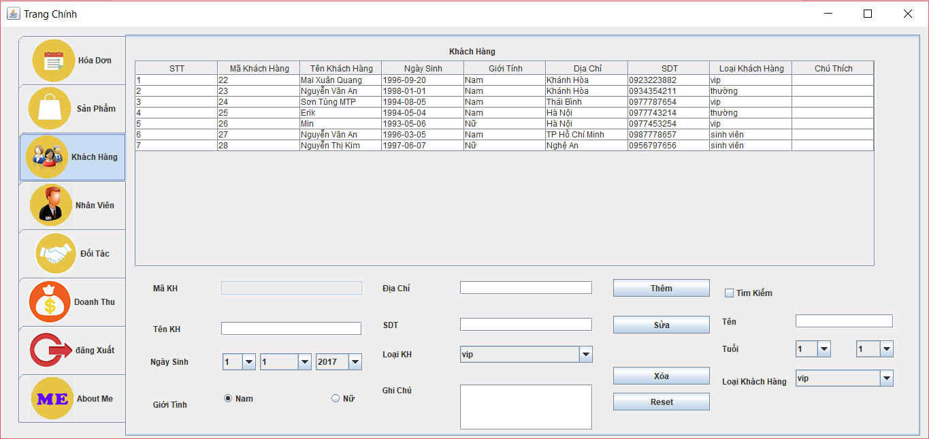

* Form nhân viên

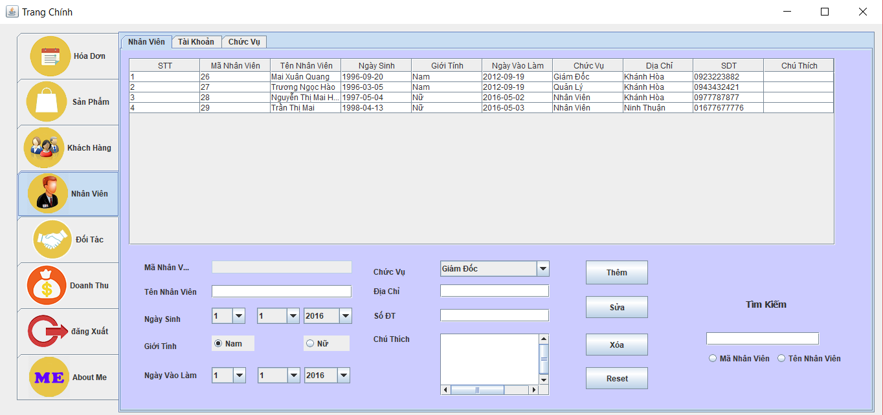

* Form đối tác (nhà phân phối)

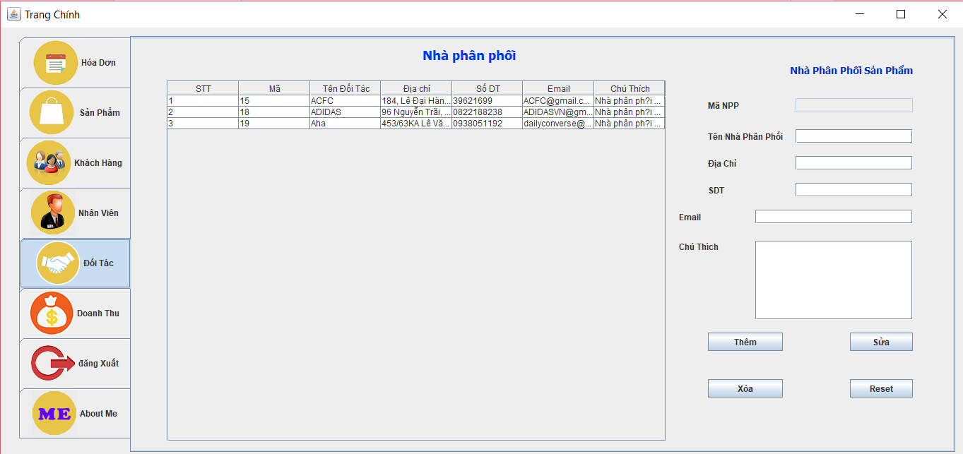

* Form doanh thu

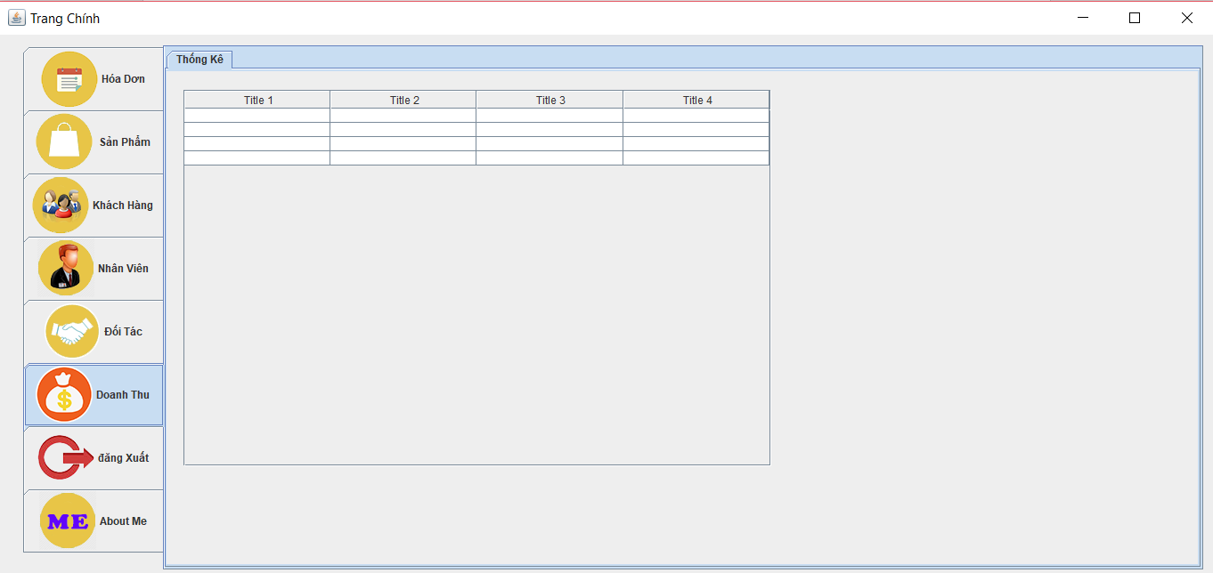

* Form liên hệ

